医療安全講習会参加申込書
締切 １２／1(木)まで
【問い合わせ先・あて先】  保健福祉部医療政策課  医療指導担当 松本 行  TEL:028-623-3085  メール：iryo@pref.tochigi.lg.jp  FAX:028-623-3131 | 【送信日】  令和４年 月 日
 | 【申込代表者氏名】
 | 【御連絡先(電話)】

【参加者名簿】
お名前 | お住まいの市町名 | ご連絡先 | 参加方法  （当てはまる方に○）
 |  |  | 会場・Web
 |  |  | 会場・Web
 |  |  | 会場・Web
※新型コロナウイルス感染症の感染拡大状況により、開催方法の変更や、中止とする場合もありますので御了承ください。
※本講習会はWeb（Zoom）による参加（視聴のみ）も可能です。
希望される方は、連絡先の欄にメールアドレスを記載してください。

【通信欄】※手話通訳、要約筆耕及び介助席など配慮が必要な場合は、こちらでお知らせください。
【会場までのアクセス】
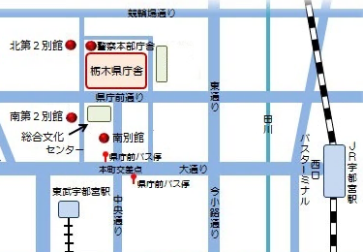
○JR宇都宮駅から
・関東バス、JRバス
「県庁前」下車徒歩５分
・市内循環バス「きぶな」
「総合文化センター前」徒歩３分
○東武宇都宮駅から
・徒歩約10分

